Turistické značení
Pracovní list se věnuje praktickému využití rýsování, tvorbě slovních úloh a orientaci ve schématu. Je možné udělat první cvičení jako evokační aktivitu a nechat děti hádat, co narýsovaly, a následně pustit video. Děti budou potřebovat čistý papír, rýsovací potřeby a pastelky. Důležité je nastavit kritéria u slovní úlohy dle úrovně dětí.
- Turistické značení v ČR
_______________________________________________________
- Narýsuj na samostatný list papíru dle pokynů geometrický rovinný útvar.
Na sestrojení budeš potřebovat: ořezanou tužku, trojúhelník s ryskou, kružítko a pastelky.
- narýsuj přímku p, vyznačte na ní úsečku IABI = 10 cm
- bodem A veď kolmici na přímku p
- naměř si na kružítku 10 cm a zapíchni jeho špičku do bodu A a udělej oblouk – vznikne bod D
- kružítko se stejnou vzdáleností zapíchni i do bodů D a B a udělej oblouk, kde se oblouky protnou, vznikne bod C
- body spoj a vznikne čtverec o délce strany 10 cm
- vzniklý čtverec ABCD rozděl na tři stejně velké obdélníky ležící na sobě
- pouze prostřední obdélník vybarvi červeně, ostatní nech bílé
- bonus: opakuj stejný postup, ale prostřední obdélník vybarvi modře, žlutě, zeleně
- Pusť si video a zkus doplnit do tabulky, co tato čísla znamenají.

11. 5. 1889 | 80 000 km | 60 000 ukazatelů | 10 x 10 cm | 3 pruhy

- Vymysli vlastní slovní úlohu, ve které použiješ alespoň jeden údaj z tabulky.

……………………………………………………………………………………………………………………………………………………………………………………………………………………………………………………………………………………………………………………………………………………………………………………………………………………………………………………………………………………

- Pozorně si prohlédni ukazatel a vypiš, čeho si všímáš a co tě zajímá?

Všímám si…
……………………………………………………………….
……………………………………………………………….
……………………………………………………………….
……………………………….………………………………
Zajímá mě…
……………………………………………………………….
……………………………………………………………….
……………………………………………………………….
……………………………….………………………………

Co nového jsem se dnes dozvěděl/a:
………………………………………………………………………………………………………………………………………………………………………………………………………………………………………………………………………………………………………………………………………………………………………
Když si prohlédnu svoje narýsované turistické značení, můžu říci:
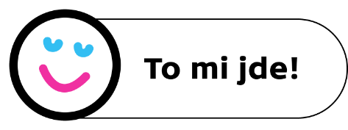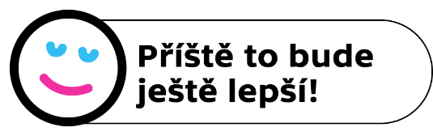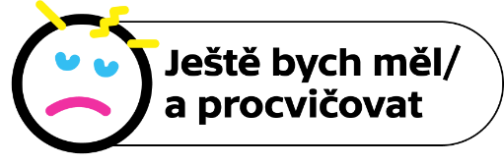

Autor: Daniela Růžičková
Toto dílo je licencováno pod licencí Creative Commons [CC BY-NC 4.0]. Licenční podmínky navštivte na adrese [https://creativecommons.org/choose/?lang=cs].

